**Un référendum contre la privatisation d’Aéroport de Paris !**

Participations à des collectifs, réunions publiques, stands sur les fêtes, initiatives citoyennes, tout est bon pour donner de l'information et de l'aide sur le RIP.

C'est vrai que rien n'est fait pour que cet acte démocratique se fasse sereinement ! Formulaire informatique compliqué à remplir, manque d'information ....

Alors vous pouvez compter sur la détermination de la section CGT de l’ARSENAL pour aider chaque citoyen. Chaque vote compte.

Aujourd'hui nous sommes à un peu plus de 10% du nombre de soutien nécessaire !

On ne lâchera rien, c'est possible.

Si vous souhaitez rejoindre les actions pour le RIP, prenez contact avec la section CGT du site de l’ARSENAL.

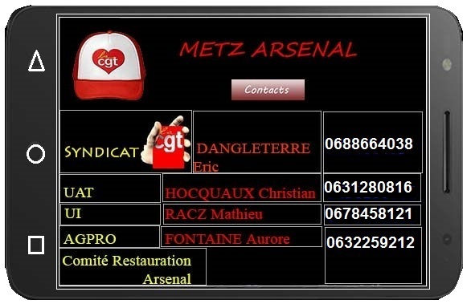

**Vous pouvez voter en ligne directement à partir du lien suivant.**

**https://www.referendum.interieur.gouv.fr/**

**Sinon, nous tenons une permanence dans notre local situé au RDC du Bâtiment A. Vous pouvez venir à n’importe quel moment de la journée entre 8h et 16h30. Un poste vous est dédié, ainsi qu’une assistance pour vous aider dans vos démarches de votation.**

**N’oubliez pas de vous munir de votre Carte d’électeur et de votre carte d’identité.**



C'est la première fois que cette procédure de référendum est enclenchée. C’est dire combien la privatisation d'Aéroport de Paris est contestable et contestée, combien nos concitoyens sont attachés aux services publics !  
Nous nous réjouissons de la remise en cause de cette mesure de privatisation contenue dans la loi Pacte. Nous nous souvenons tous du scandale de la privatisation des autoroutes, ce qui ne laisse aucun doute sur les conséquences catastrophiques d’une telle privatisation.  
Le syndicat CGT Aéroport De Paris porte un contre-projet à la privatisation envisagée, celle-ci ayant été refusée par 98% des salariés interrogés lors d’une consultation organisé en avril 2018. La CGT s'est donc engagée dans la lutte contre cette privatisation en défendant une toute autre vision du développement aérien et pour des services publics accessibles à tous et en tout point du territoire. La maîtrise publique des transports (ferroviaire, aérien, routier) est un enjeu fort, notamment afin d'assurer le développement durable de nos territoires dans le respect de leurs habitants et du progrès social. Elle ne doit pas être livrée aux intérêts lucratifs.  
  
La CGT s’engage pleinement dans le recueil des 4,5 millions de signatures, nécessaires à la tenue effective du référendum.

La section CGT du site de l’Arsenal de Metz s’est engagée pleinement à recueillir le maximum de signatures.

Pour voter :

https://www.referendum.interieur.gouv.fr/

Nous tenons également une permanence dans notre local situé au RDC du Bâtiment A. Vous pouvez venir à n’importe quel moment de la journée entre 8h et 16h30. Un poste vous est spécialement dédié, ainsi qu’une assistance pour vous aider dans vos démarches de votation.

Surtout, n’oubliez pas votre Carte d’électeur et votre carte d’identité.